Развитие мелкой моторики средствами изобразительной деятельности.

Рисовать ребенку так же необходимо, как и разговаривать. Вы спросите почему? Под рукой наших детей возникают большеголовые друзья, синие деревья, красные горы, оранжевые верблюды. Малышам в это время не хватает жизненного опыта, но они интуитивно, то есть повинуясь внутренней подсказке, личному впечатлению, отражают в рисунке свой мир, осознают себя в нем. Нарисовав событие, легче потом рассказывать о нем.
Изобразительную деятельность можно рассматривать как средство коррекции нарушенной познавательной деятельности, как средство интеллектуального развития, как средство эмоционально-эстетического воспитания, и, наконец, как средство развития мелкой моторики рук.
Предлагаем поиграть с ребенком, используя краски и все, что есть под руками для решения коррекционных задач.

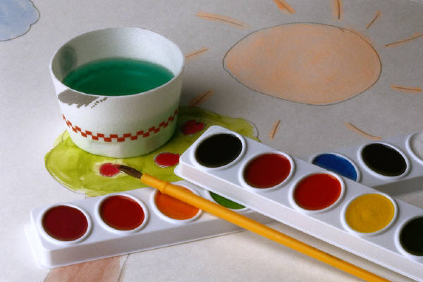

Рисуем ручками, ножками, пальчиками.

Ладошки любой руки намазывайте краской и смело прижимайте к листу бумаги. Теперь посмотрите, на что похожи эти отпечатки? Может это петух, дерево, клоун? Дорисуйте недостающие детали. Рисовать ногами, можно всей семьей, можно поодиночке - на бумаге, на полу, на асфальте мокрыми ногами. Посмотрите, что получилось, дорисуйте. Рисовать кончиками пальцев очень легко, опустите кончик пальца в краску и фантазируйте.

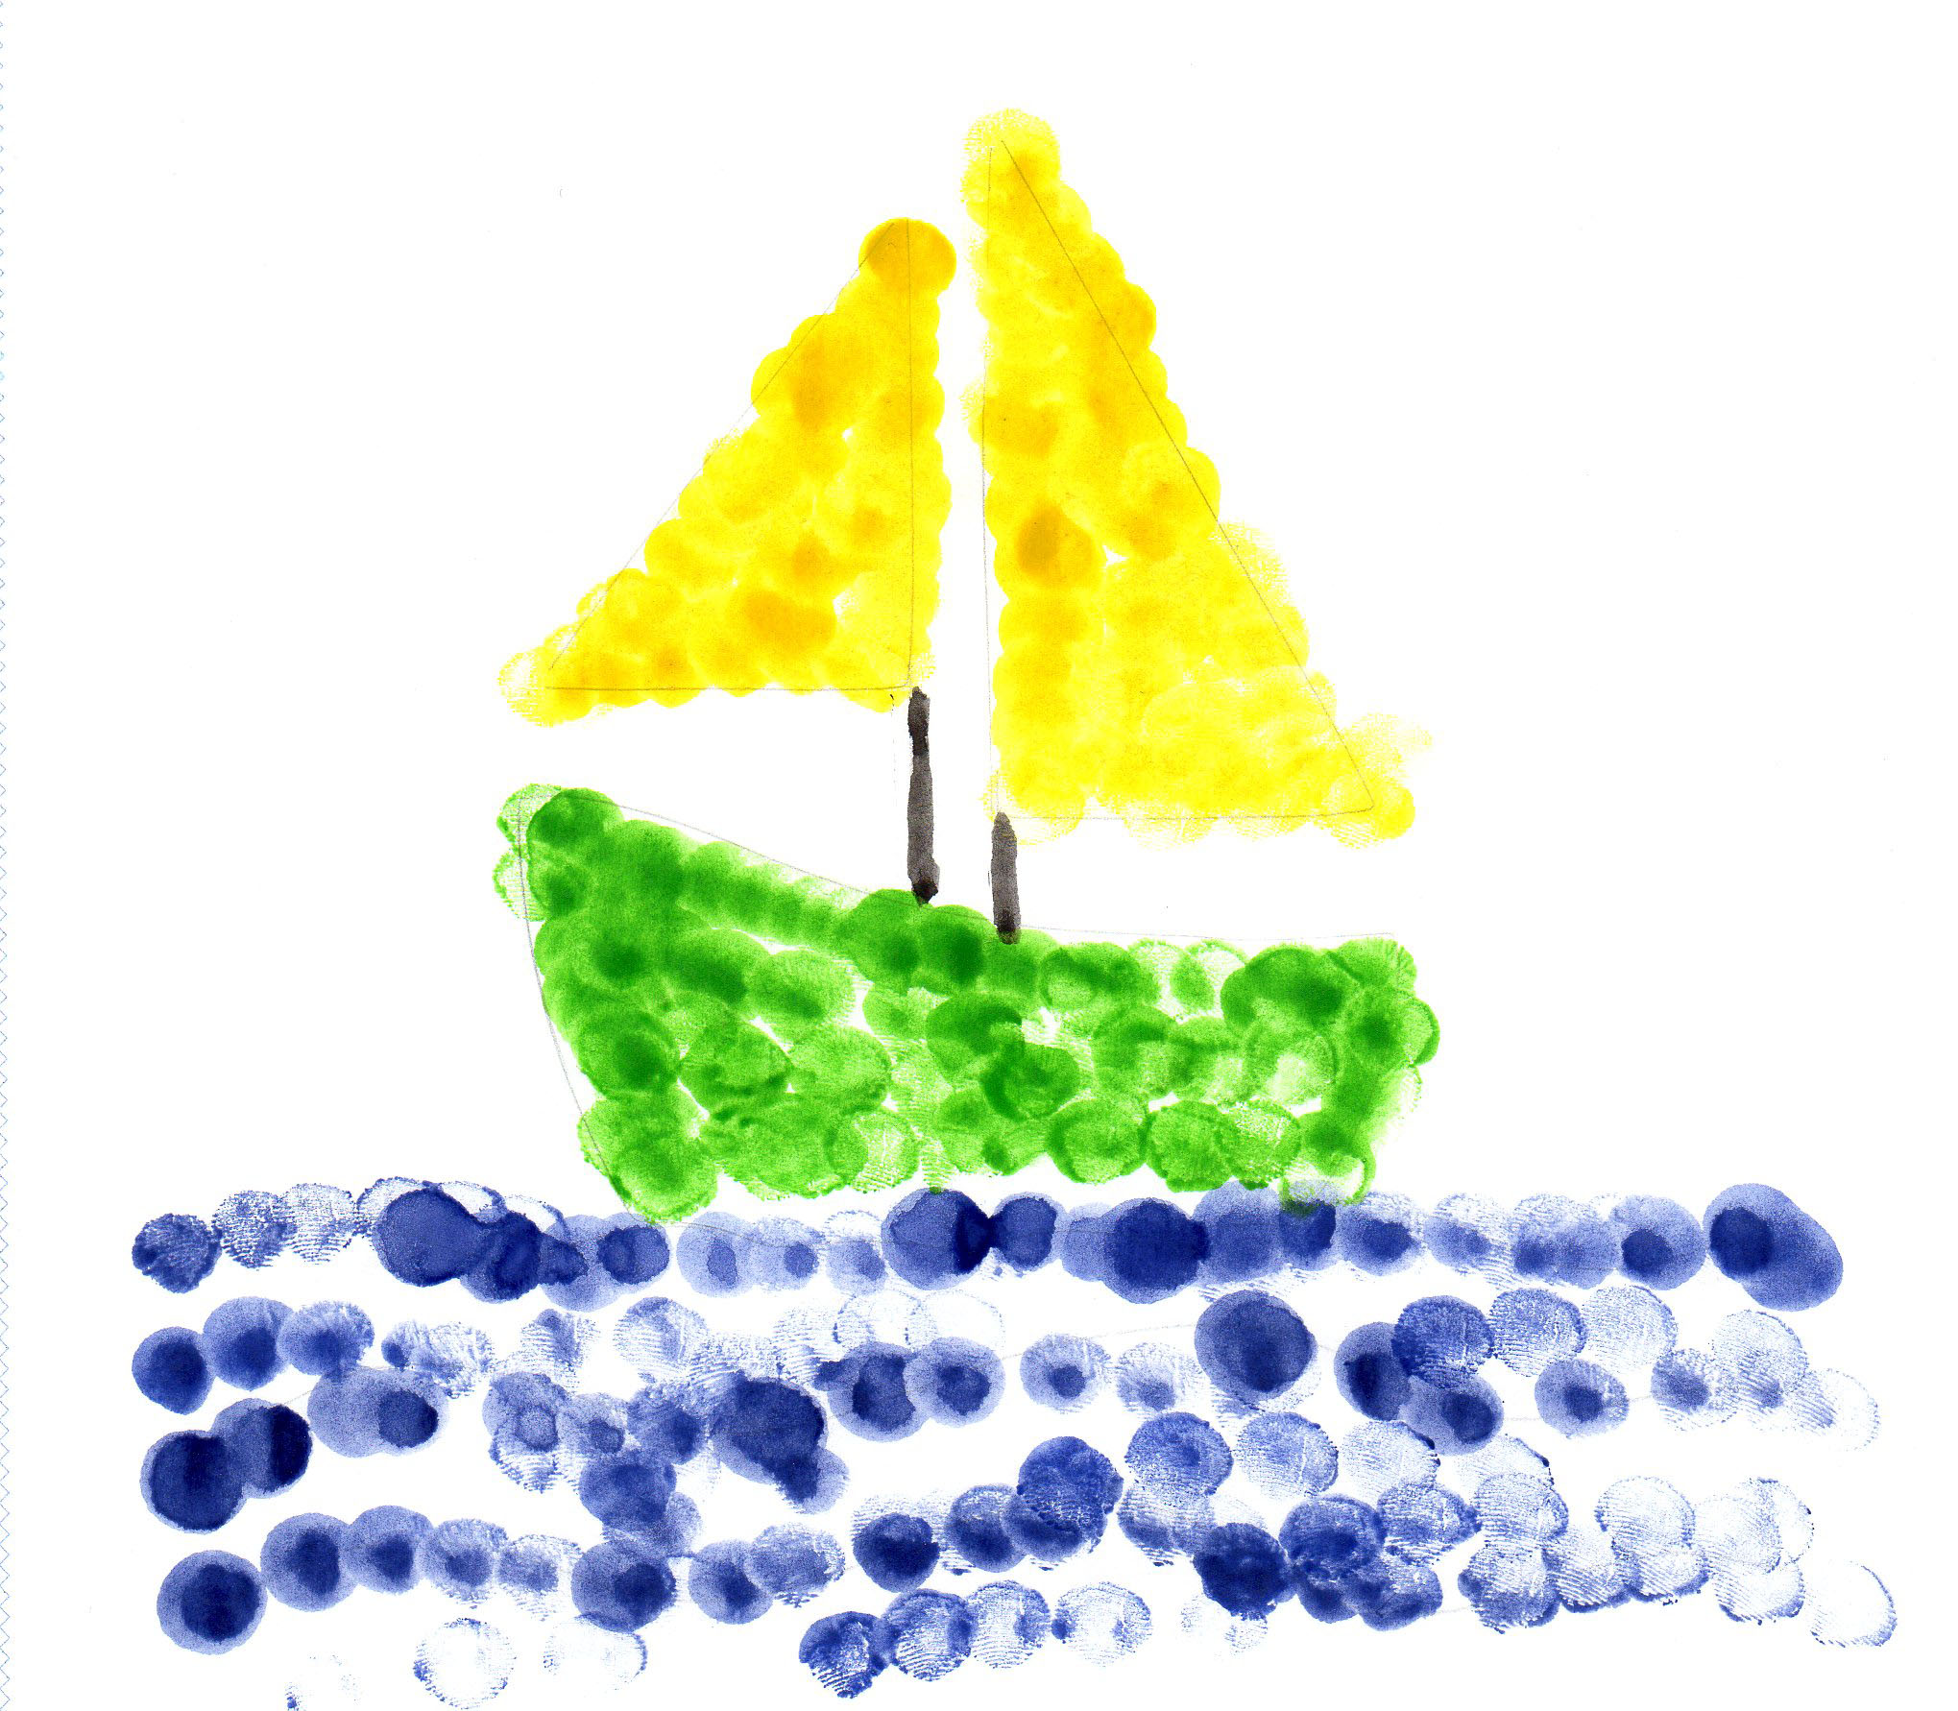

Эстамп – оттиск.

Отпечаток с какой – либо формы на бумаге называется эстампом. Для изготовления эстампов можно использовать веревку, спичечный коробок, овощи. Возьмите толстый брусок, одну его сторону сделайте гладкой и на нее наклейте картон, нанесите на него клей ПВА и узоры из веревки. Затем поролон или губку положите в блюдечко, напитайте краской и обмакните штампик, Используйте гуашь, акварель. Можно наносить на штампик краску не одного цвета, а разных цветов. Для этого аккуратно кистью нанесите ее на выпуклую часть штампа. Отпечатки можно делать на белой бумаге, на тонированной, на цветной, на ткани, картоне. Попробуйте порисовать спичечным коробком, катушками, пуговицами, ключами – все это, как штампик, нужно опустив в краску, прижать к бумаге и оторвать.
Штампик можно изготовить и из овощей: из картофеля, моркови, редиски, свеклы и др. Вырежьте штампик из любых овощей. Опустите его в краску… и творите!

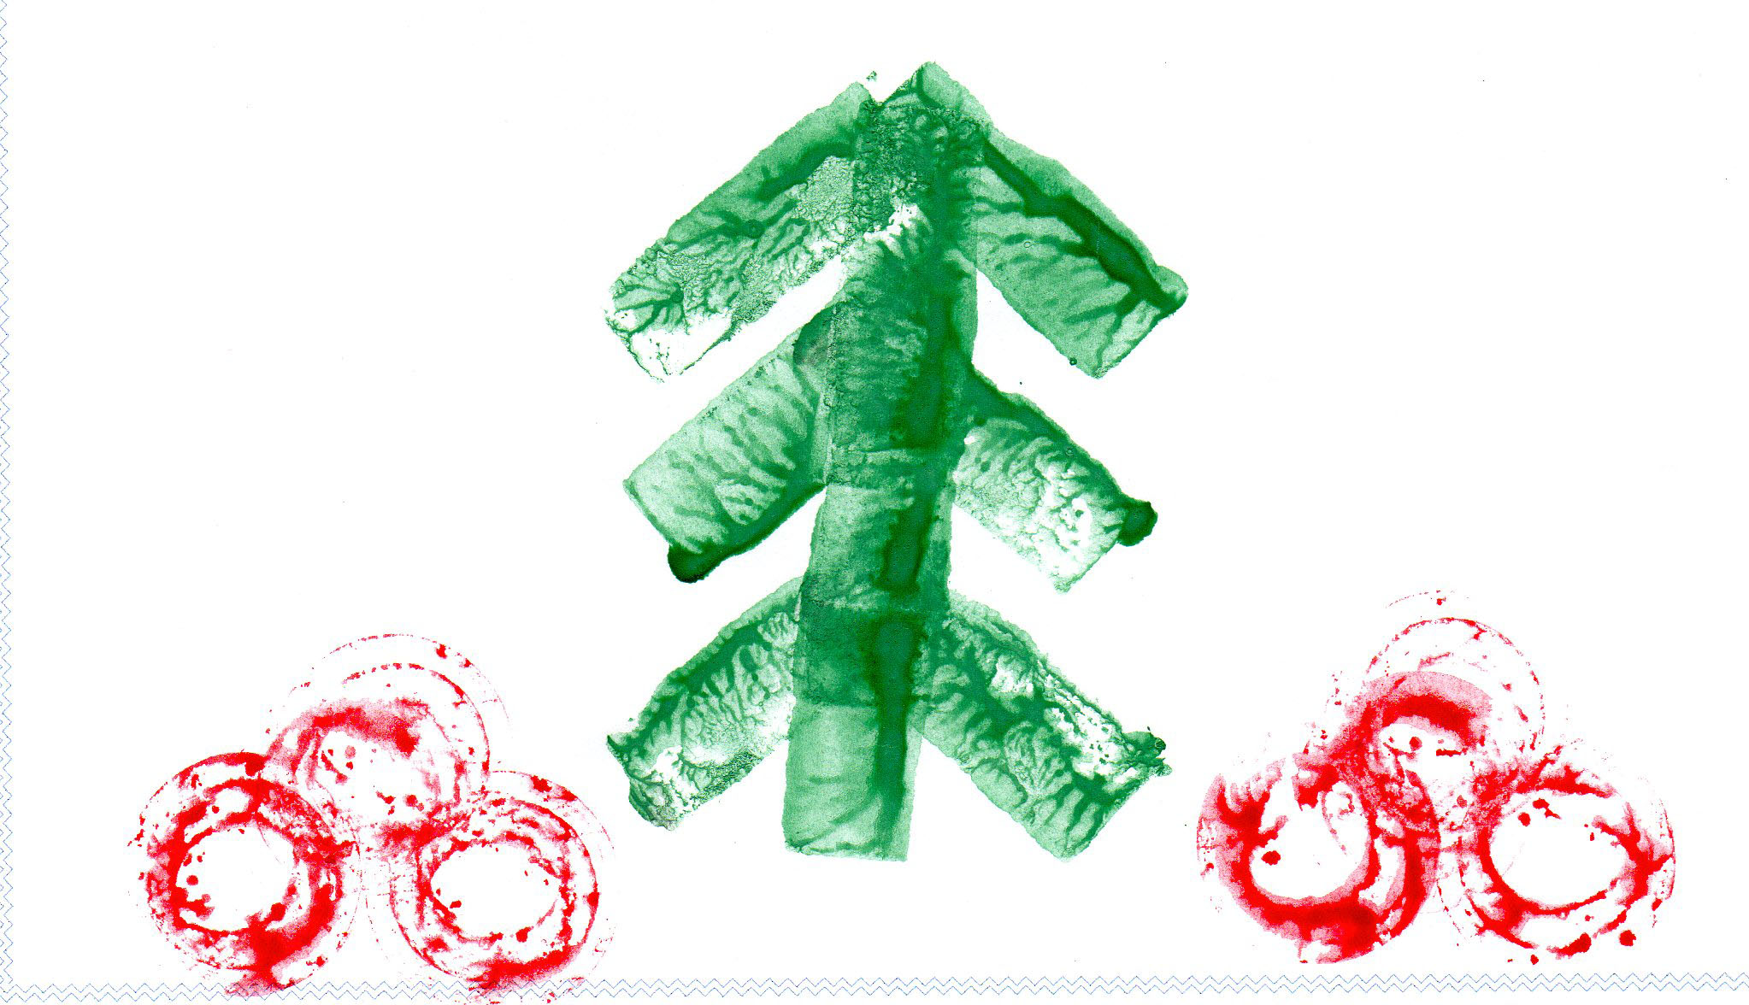
Рисуем ватными палочками.

Работа, выполненная ватными палочками, очень похожа на рисунки, сделанные раздельными мазками.
Карандашом нанесите рисунок на бумагу. Каждую новую краску берите новой палочкой. Заполните точками сначала контур рисунка. Затем весь рисунок заполните точками.

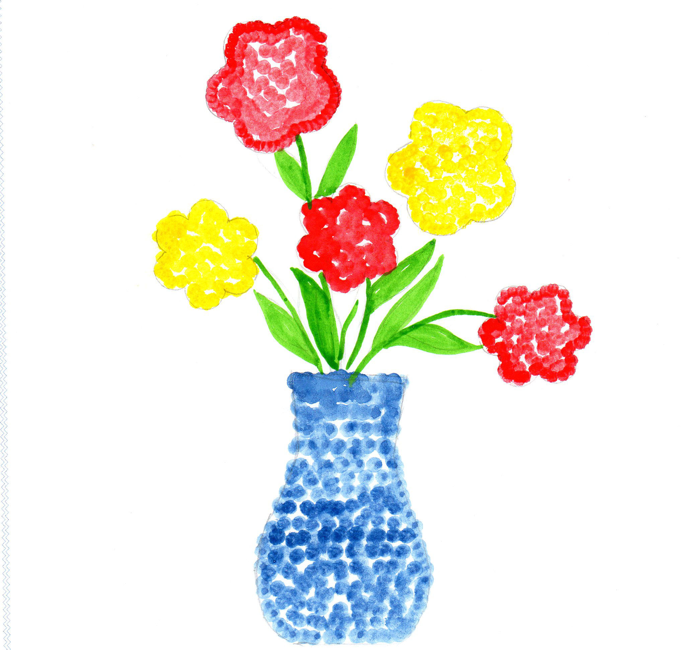
Рисуем легкими.

Поставьте каплю красной краски на бумагу. Возьмите трубочку, дуйте резко на каплю сверху так, чтобы капля разлеталась в стороны и получилась звездочка. Рядом с красной звездочкой выдуйте желтую звездочку – получится живописный цветок.
Нарисуйте способом примакивания листки вокруг цветов:
-опустите кисть одной стороной в желтую краску4
-другой стороной кисть опустите в зеленую краску;
-приложите кисть боком к бумаге, получится двухцветный отпечаток;
-нанесите темно-зеленым цветом по контуру листка «усики».

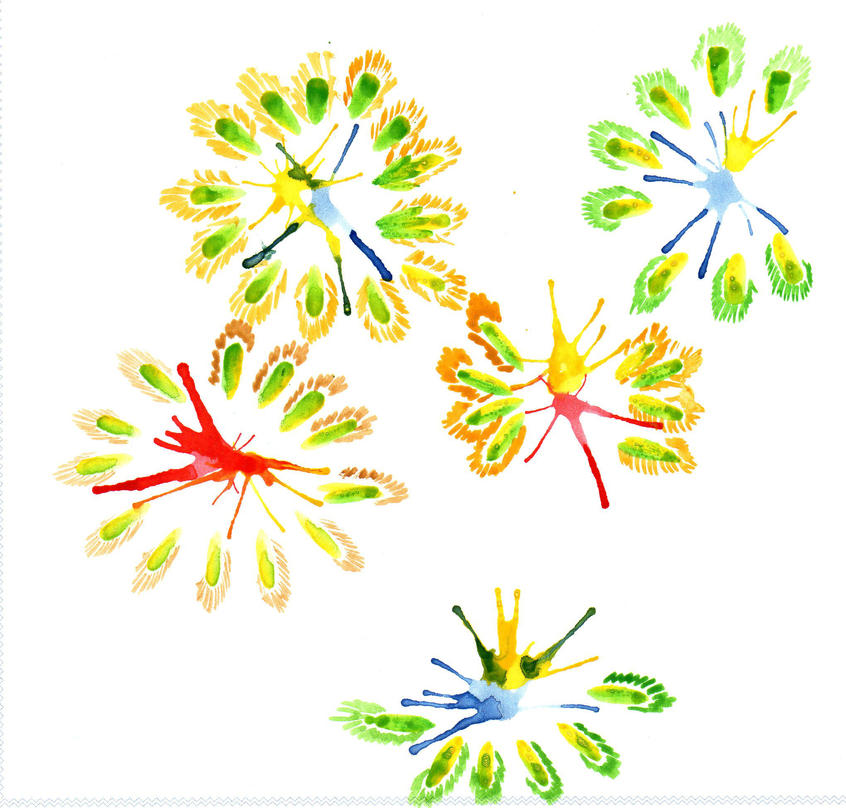

Рисуем мыльными пузырьками.

И вновь нам нужно набрать побольше воздуха в легкие, чтобы нарисовать удивительную картину.
В крышке смешайте гуашь, мыло, воду. Гуаши возьмите 5 столовых ложек, мыла-1 столовую ложку, воды-1 чайную ложку. Опустите в смесь трубочку и подуйте так, чтобы получились мыльные пузыри. Возьмите лист бумаги и осторожно прикасайтесь ею к пузырям, как бы перенося их на бумагу (как переводную картинку). Получаются удивительные отпечатки. Угадайте, на что они похожи? Можно дорисовать и сделать картину, открытку или оберточную бумагу, которой хорошо оклеить шкатулку, альбом, цветочный горшок.

Волшебные нитки.

Эта техника – «волшебные нитки» - вызывает бурный восторг у детей. Ведь они, используя ее в своих рисунках, становятся маленькими волшебниками!
Возьмите нитки №10 и нарежьте по 20-25 сантиметров. Разведите акварель или возьмите цветную тушь. Опустите в краску нитки так, чтобы они пропитались. Держать нитки следует за кончики. Уложите нитку на лист бумаги, сверху придавите другим листом (кончик ниточки должен обязательно высовываться). Потяните за кончик ниточки, одновременно прижимая верхним листом. На каждый новый цвет нужен чистый лист бумаги. А теперь посмотрите, что у вас получилось. Дорисуйте фломастером или красками и кистью тот образ, который вы увидели на бумаге.

Литература: книга А. А. Фатеева «Рисуем без кисточки»

